Le giornate di Primavera del FAI a Bannio Anzino

Il FAI (Fondo per l’Ambiente Italiano) propone ogni anno, in tutta Italia, le Giornate di Primavera. Queste giornate si esprimono attraverso la possibilità di visita a siti di grande importanza storica, culturale, artistica o naturalistica, normalmente chiusi o inaccessibili al pubblico. Lo scopo è quello di sensibilizzare la gente all’apprezzamento dei beni di cui l’Italia è molto ricca ed imparare ad amarli e a diffonderne l’importanza, facendo da portavoce dell’arte e della cultura.

Quest’anno, Bannio Anzino, è stata scelta, come una delle 190 Città Italiane da visitare
Sono state aperte e rese visitabili le due chiese del centro di Bannio: La Chiesa Parrocchiale di San Bartolomeo e l’Oratorio dell’ Annunziata.
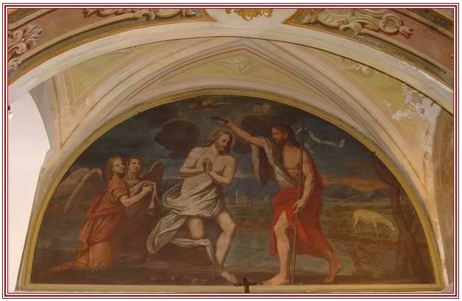

E’ stata la prima volta che la nostra Valle diveniva oggetto di un grande evento culturale come questo di risonanza nazionale. Durante le Giornate di Primavera hanno accompagnato i visitatori, nel ruolo di ciceroni, i ragazzi e le ragazze della scuola elementare di Bannio Anzino e delle medie di Vanzone. Questo è stato un aspetto molto importante, perché riteniamo che l’apprezzamento per l’arte e la cultura del proprio paese vada coltivato in giovane età, per poi crescere con gli anni e con la maturità.
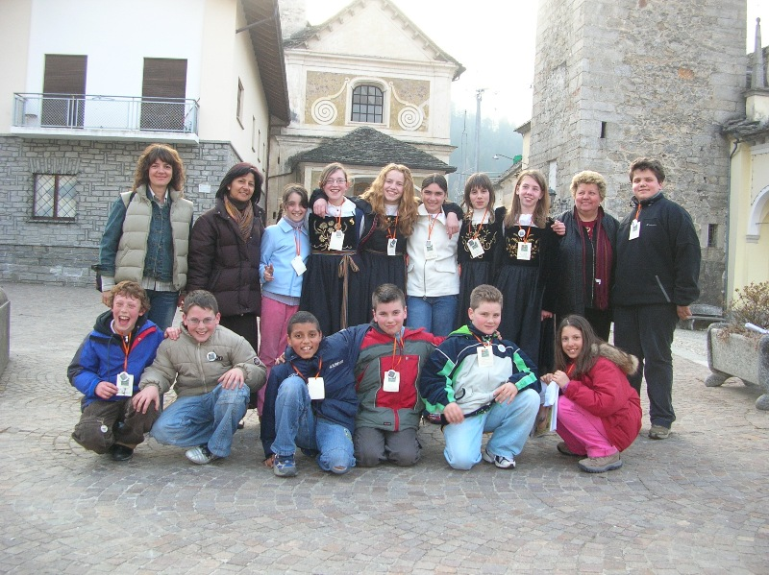
Molti sono stati i visitatori provenienti dalla Valle, che hanno mostrato interesse ed apprezzamento per l’iniziativa, scoprendo spesso cose che non conoscevano, come gli affreschi dell’Oratorio di S. Maria Annunziata di Bannio, opera di Gerolamo Ferroni, pregevole pittore banniese dell’inizio del ‘700, autore anche di alcune tele presenti nella Chiesa di S. Bartolomeo, tra cui una in particolare ha attratto l’attenzione: quella del Battesimo di Gesù, in cui sullo sfondo è stato ritratto il paesaggio di Bannio, dove si distinguono la Chiesa di S. Bartolomeo, quella di S. Marta e il Santuario della Madonna della Neve, che molti non avevano mai notato.

L’entusiasmo e la partecipazione che ne sono seguiti, ci hanno gratificato e hanno premiato tutti coloro che vi si sono dedicati, con un lavoro di preparazione che è durato diversi mesi. Un particolare ringraziamento va alle insegnanti Attilia Legori (delle Elementari di Bannio) e Livia Scotti (delle Medie di Vanzone), oltre ai ragazzi, che opportunamente preparati dalle insegnanti hanno svolto il ruolo di ciceroni con entusiasmo e competenza. I ragazzi hanno approfondito e studiato la storia delle due chiese, con impegno e dedizione, raccogliendo documentazione e notizie storiche, che hanno poi trasmesso con entusiasmo ai più di 300 visitatori, che hanno presenziato queste due giornate. Meritano pertanto di essere citati tutti, proprio per la loro bravura: per le elementari di Bannio, hanno fatto da ciceroni Domiziana Caputo, Alessandro Cefis, Fabio Cigalotti, Alex Paolillo e Arianna Titoli, mentre per le Medie di Vanzone, i ciceroni in erba sono stati, Michaela Caputo, Johnny Cassietti, Alessia Cassietti, Alice de Tommasi, Giulia Francioli, Mattia Frisa, Simone Hor e Ana Maria Tamba.
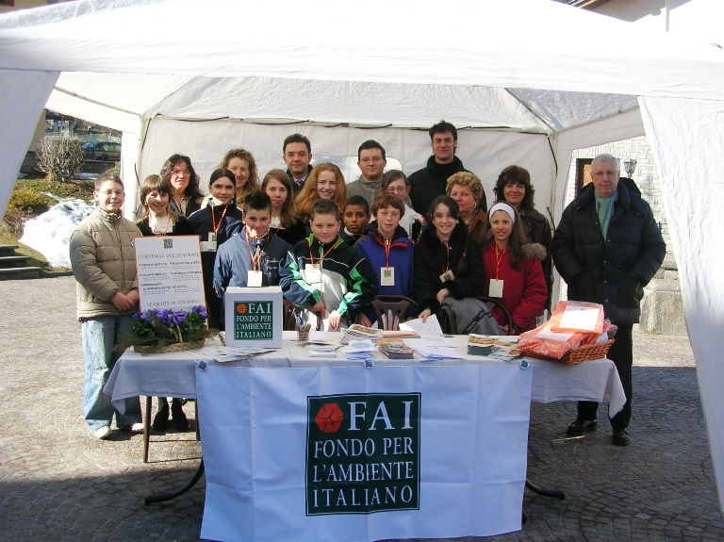
All’entusiasmo ed alla passione dei ragazzi, si è unito l’orgoglio dei genitori, che hanno contribuito attivamente alla riuscita dell’evento, con la loro presenza, ma anche fornendo un aiuto materiale nei momenti di maggiore afflusso. Prima ancora che finisse l’evento, i ragazzi stessi hanno chiesto di poter ripetere l’esperienza fatta quest’anno. Faremo in modo che tutto ciò abbia un seguito, visto l’entusiasmo e la partecipazione.

Questa esperienza resterà sicuramente scolpita nei ricordi di questi ragazzi, oltre ad una maggiore sensibilità verso le bellezze naturali ed artistiche che la nostra Valle offre. Va quindi il nostro personale ringraziamento al FAI che ha avuto il merito di aver accesso l’interesse e puntato i fari dell’attenzione nazionale su Bannio Anzino e sulla nostra Valle e alle insegnanti ed ai ragazzi e ragazze che l’hanno reso possibile. Bravi ragazzi, siamo tutti orgogliosi di voi!!

